flucase 测试教程 · 新中心（以虚构的 XZ 中心为例）· 2026-10-16
新中心接入测试教程
新医院的导出系统认不出时，研究者用格式向导确认每列的含义并存成格式，医生再确认导入；相似的表存成新格式。每一步写了谁操作、怎么操作、应该看到什么，并附截图。
项目 | 内容
角色 | 研究者（admin）+ 新中心医生（importer）
测试文件 | 虚构_XZ医院_住院导出.xlsx（本次测试临时做的虚构表）
时长 | 约 20 分钟
截图 | 本机正式模式、虚构数据，flucase main 51beaca

内容
0 什么时候用这份教程
1 逐步测试
2 示例文件的标准答案
3 本次测试发现、与新中心接入有关的问题
截图来自 2026-10-16 的本机正式模式测试（flucase main 51beaca，FLUCASE_ENV=prod），病例、姓名、编号全部虚构，本文不含任何真实病例。真实数据测试时只回报计数、问题代码、页面现象和原表列名，不发病例内容，也不发带病例信息的截图。

0 什么时候用这份教程
新医院加入（下文以虚构的 XZ 中心为例），或者 GD、GAM 换了导出格式时，用这份教程。需要研究者和新中心的医生配合：医生上传，研究者确认格式，医生再确认导入。
对方的表 | 怎么接入 | 谁做
和 GD式 / GAM式相似（工作表名、列名、列序不同，少几列多几列） | 系统照常读并列出差异；研究者看过后“存成新格式”，下次同样的表就“完全符合”（步骤 8） | 研究者
完全不一样的表 | 研究者用格式向导确认每一列的含义，存成格式（步骤 3–5） | 研究者
对方愿意按我们的模板整理 | “我的中心 → 下载虚构样例 → 标准导入模板（空表）”，按模板填好后直接导入 | 医生

医生能做的和不能做的
- 医生看得到“相似”的差异清单，但“存成新格式”和格式向导只有研究者账号才有。
- 医生账号只能导入本中心；研究者可以打开任何一次导入。

1 逐步测试

步骤 1 研究者：建中心和医生账号
操作 | 应该看到
- 在服务器上（或研究者本机正式模式下）用命令建中心，再建绑定这个中心的医生账号；密码交互输入两次（至少 8 位）  - 用 list-sites、list-users 核对，再跑一次 check | - 已建中心 XZ（新中心示例）  - 已建账号 doc_xz（importer，中心 XZ），编号 N  - check 里多一行“✓ 中心 XZ（新中心示例）：医生账号 1 个”  - 输入校验：中心代码重复时报“中心 GD 已存在”；医生账号不写 --site 时报“医生（importer）账号要用 --site 指定所属中心”；中心不存在时报“没有中心 NOPE：先用 create-site 建”

练习用的中心加 --practice（数据不计入统计和导出），例如可用性测试时给每位医生单独建一个练习中心。

# 专用服务器上（deploy.md 第 2 节的写法）
A="bash flucase_deploy/current/scripts/deploy/admin.sh flucase_deploy"
ssh -t <用户>@<服务器> "$A create-site XZ 新中心示例"
ssh -t <用户>@<服务器> "$A create-user doc_xz --role importer --site XZ --display-name 测试医生（XZ）"
ssh <用户>@<服务器> "$A list-sites"; ssh <用户>@<服务器> "$A check"

# 研究者本机正式模式（backend 目录，已 export 正式模式的环境变量）
.venv/bin/python -m flucase.admin create-site XZ 新中心示例
.venv/bin/python -m flucase.admin create-user doc_xz --role importer --site XZ --display-name "测试医生（XZ）"

步骤 2 医生：上传本院导出，系统认不出
操作 | 应该看到
- XZ 医生登录，“导入数据”（“导入到”默认是 XZ），拖入本院导出（示例：虚构_XZ医院_住院导出.xlsx，工作表“住院患者”，一行一次住院）  - 看到“认不出”后，把导入编号（如“导入 #9”）告诉研究者 | - “认不出”，下面写着三种办法：确认导出是否选错表；请研究者用格式向导；按标准导入模板整理  - “最接近的是：GD式 CRF 宽表（0%）、GAM式住院（0%）……”  - 没有“下一步”按钮（还不能导入）

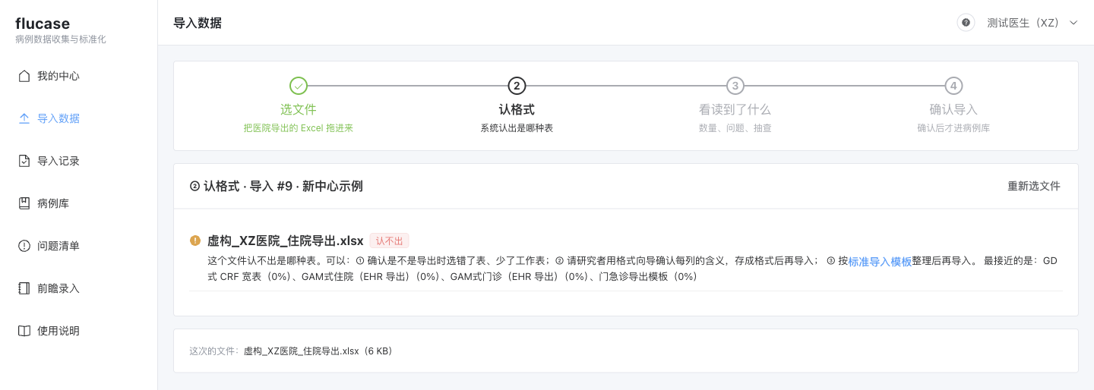
图 1 医生看到的“认不出”

步骤 3 研究者：打开这次导入，用格式向导
操作 | 应该看到
- 研究者登录，“导入记录”里点这次导入（状态“有文件认不出格式”），或直接打开 /import-data?job=<编号>  - 在认不出的文件下面点“用格式向导确认每列的含义” | - “通用导入：确认每列的含义（文件名）”，右上角标“初步导入”  - 每张工作表一块：表头在第几行、有几行数据；每一列给出前三个示例值、类型（文字 / 数字 / 时间 · 占比）和系统猜的含义  - 示例表里系统自动猜对了 15 列：住院号→病例ID、性别、年龄、入院时间→入院 / 就诊时间、出院时间、离院方式→离院方式 / 转归、体温→VS001、脉搏→VS002 心率、呼吸→VS003、血氧饱和度→VS006 SpO2、白细胞计数→LAB001、C反应蛋白→LAB006、发热→SYM001、咳嗽→SYM002、糖尿病→COM006  - 姓名猜成“不导入”（正确：系统不需要姓名）

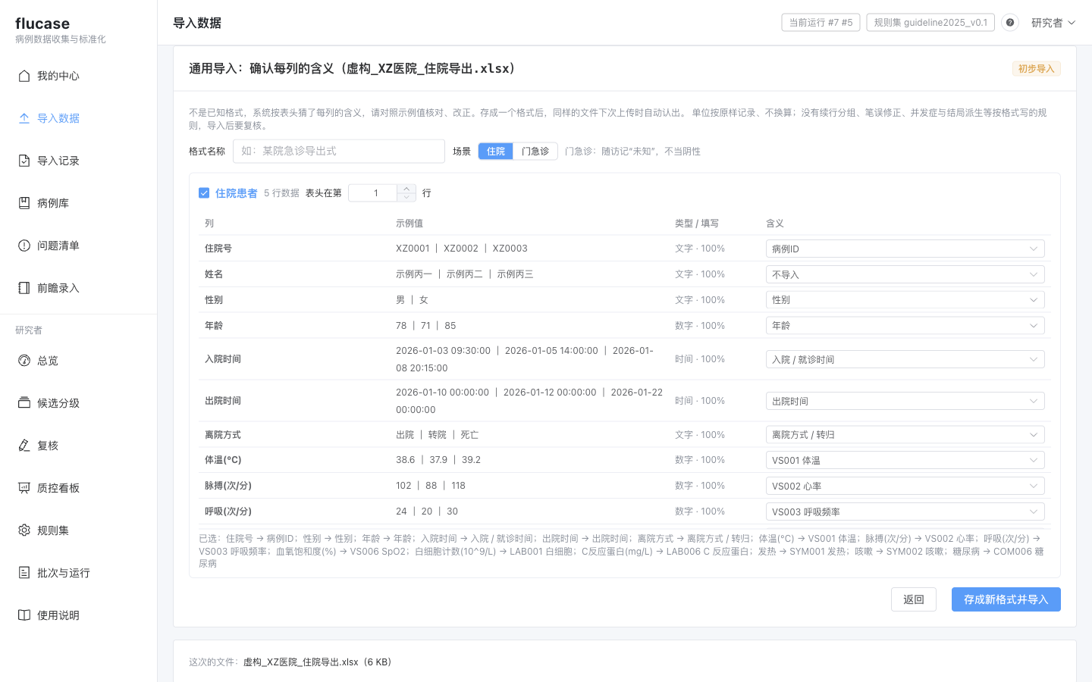
图 2 格式向导：系统按表头和示例值猜的每列含义

步骤 4 研究者：逐列核对、改正、起名
操作 | 应该看到
- 逐列对照示例值核对“含义”；猜错的在下拉里改（下拉分组：基本、长表、病历、数值变量、有 / 无变量）  - 示例里“入院记录”被猜成“不导入”，改成“病历正文”（病历里的症状、起病时长会再用规则读出来）  - 填“格式名称”（如“XZ 医院住院导出”），选场景“住院”或“门急诊”（门急诊的随访记“未知”，不当阴性）  - 看最下面“已选：…”一行，确认无误 | - 同一种含义每张表只能选一列（选重了会提示把另一列改成“不导入”）  - 必须有一列“病例ID”，除病例ID外至少还要导入一列；长表要同时选“项目名”和“结果”，否则不能保存

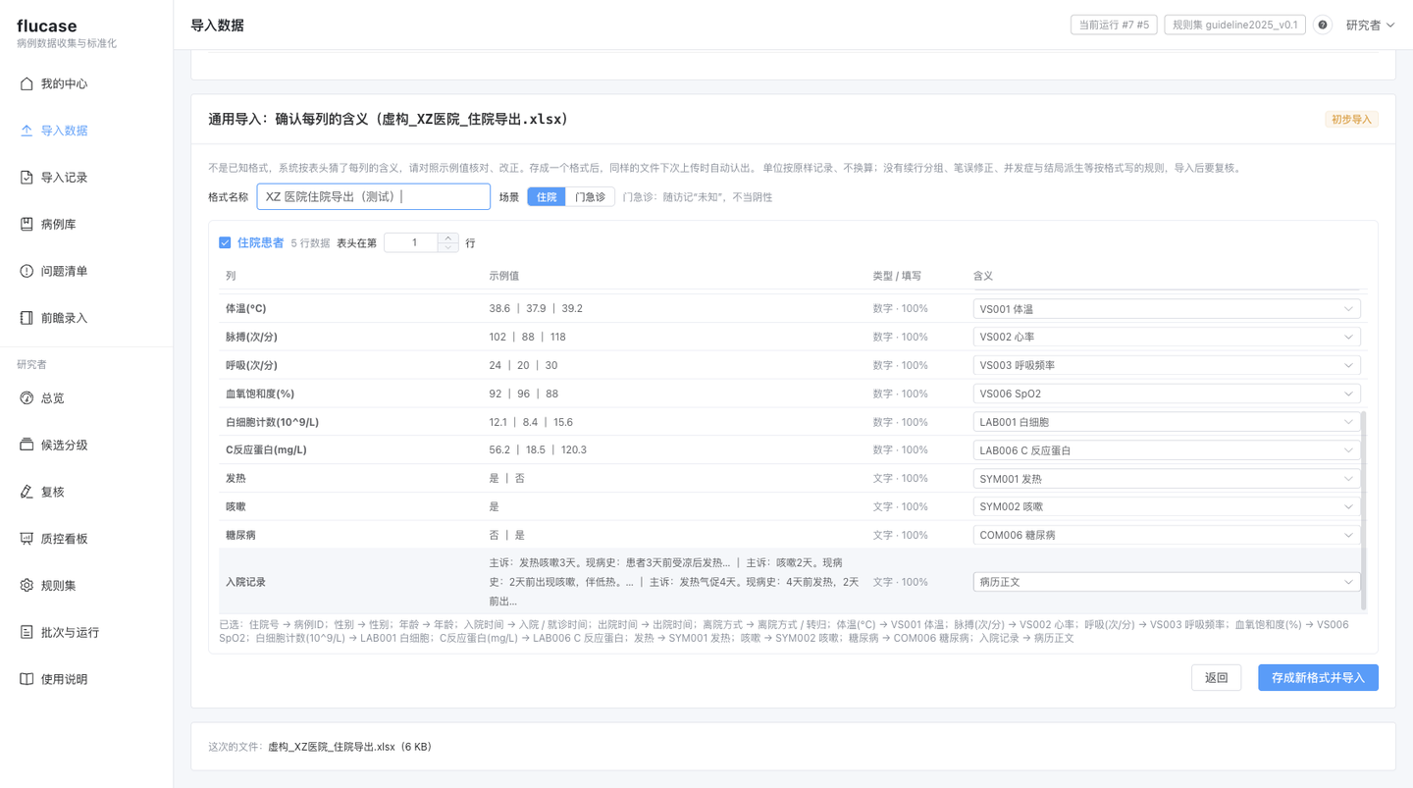
图 3 改好“入院记录 → 病历正文”、起好名字，准备保存
已知问题（本次测试发现，修复前会遇到）
表头叫“入院记录”的列不会被自动认成病历正文（系统只认“内容、文书内容、病历内容、记录内容、正文、病程内容、文本”这些名字），要手动改。

步骤 5 研究者：存成新格式并导入，看读到了什么
操作 | 应该看到
- 点“存成新格式并导入”  - 页面回到“② 认格式”，点“下一步：看读到了什么” | - 提示“已存成格式‘XZ 医院住院导出（测试）’，按它重新读取；同样的文件下次自动认出”  - 认格式变成“完全符合”，依据“格式「XZ 医院住院导出（测试）」的工作表和表头都对上”  - 读到 5 位患者、5 次就诊；新增 5；请确认 0、提示 1（通用导入是初步导入：单位按原样、不换算；没有续行分组、笔误修正、并发症与结局派生，结果要复核）  - 标签：体征 20、检验 10、症状 55、基础病 5、起病 8 条，病历 5 份  - 抽查：表里没有记录时间的体温、白细胞等，时间按入院时间记，说明里写明；“是 / 否”读成“有 / 无”；从“入院记录”里读出了咳痰、起病时长等

研究者也可以在这里直接确认导入；按流程更好是让医生自己确认（下一步），回执上的导入人就是医生。

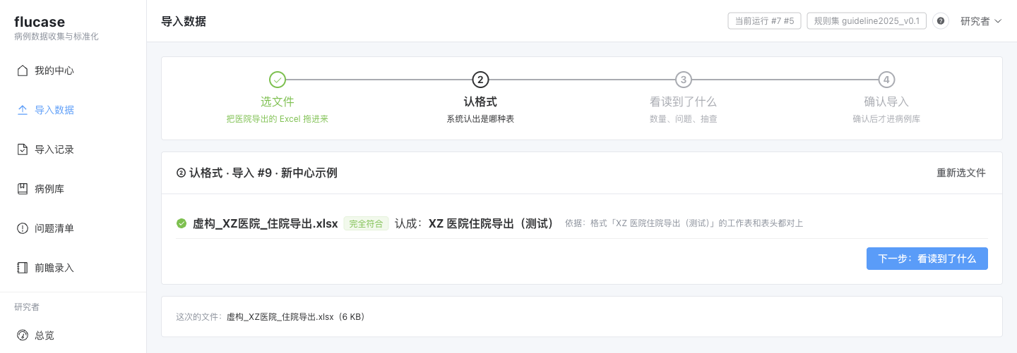
图 4 存好格式后：完全符合
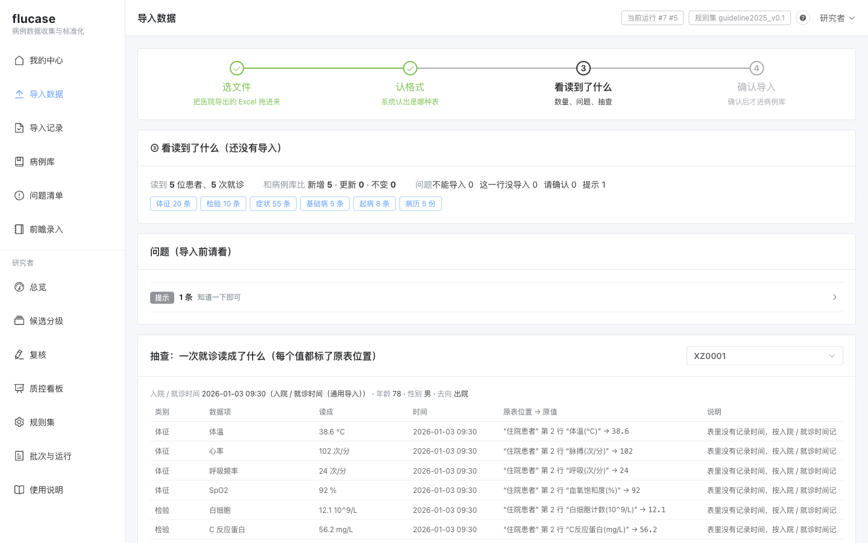
图 5 第 ③ 步与抽查

步骤 6 医生：回到导入记录，确认导入
操作 | 应该看到
- XZ 医生打开“导入记录”，这次导入的状态是“等你确认”，点它  - 走完 ② ③ ④，点“确认导入（新增 5、更新 0）” | - 导入记录：格式一栏已经是“XZ 医院住院导出（测试）”，结果“新增 5 · 更新 0 · 不变 0”  - 回执：新增就诊 5、要处理的问题 0；格式写着新格式的名字

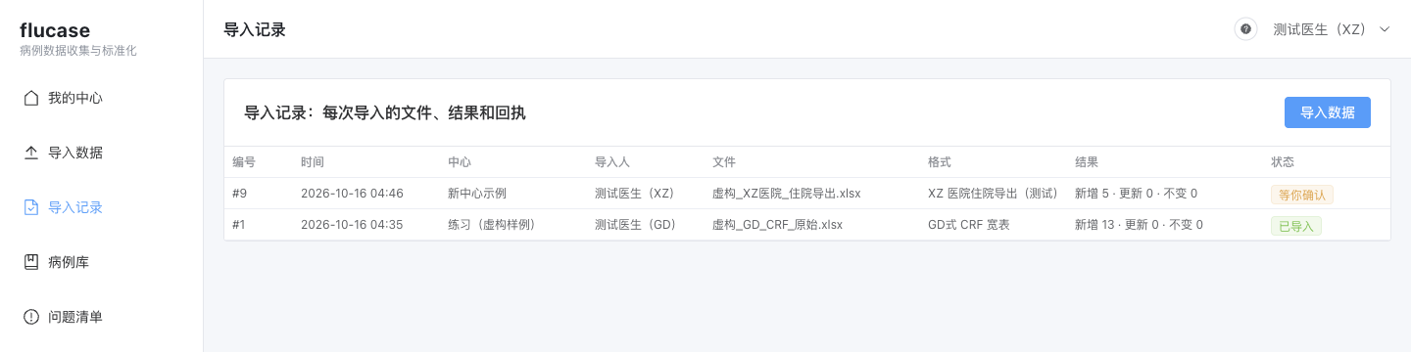
图 6 医生的导入记录：等你确认
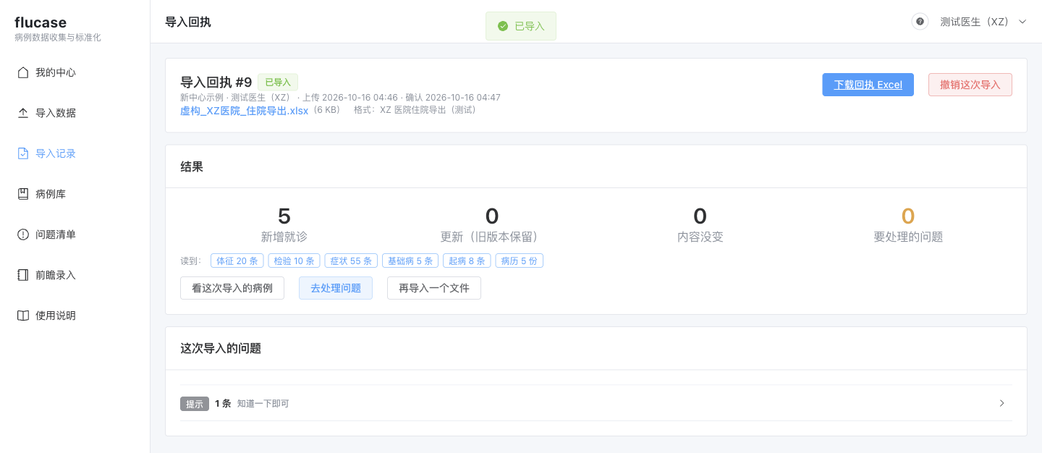
图 7 XZ 第一次导入的回执

步骤 7 医生：同样的文件下次自动认出
操作 | 应该看到
- 以后 XZ 导出同样格式的新数据，直接导入 | - 第 ② 步直接“完全符合”，认成“XZ 医院住院导出（测试）”，不用再找研究者

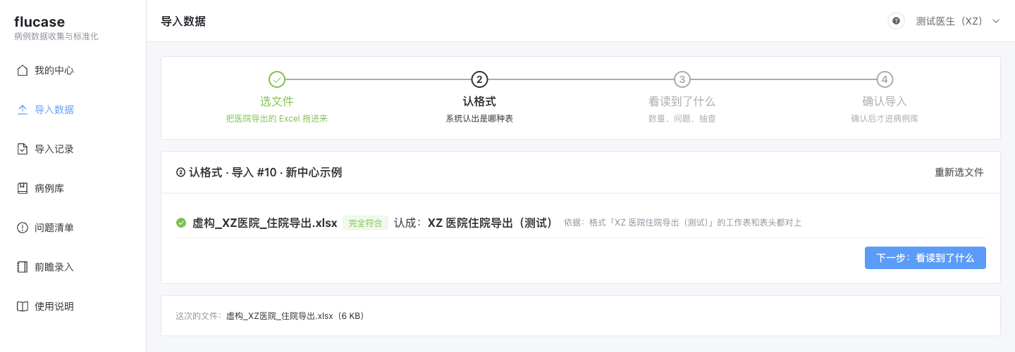
图 8 第二次上传：自动认出

步骤 8 研究者：相似格式存成新格式
操作 | 应该看到
- 医生上传的表被认成“相似，有差异”时（示例：GD 表的主工作表改名成“CRF数据”），研究者打开这次导入  - 看差异清单，确认没问题后，在“确认这些差异没问题：”后面填新格式名（如“某院 CRF（基于 GD式）”）  - 点“存成新格式（下次同样的文件完全符合）” | - 差异清单按类型列出：缺少、多出、名称不同、工作表名不同、注意  - 提示“已存成新格式‘…’，按新格式重新读取”；该文件变成“完全符合”，认成新格式，还写着“认错了？换成：GD式 CRF 宽表”  - 新格式沿用原格式（GD式）的全部读取规则，只是认得出新的工作表名 / 列名

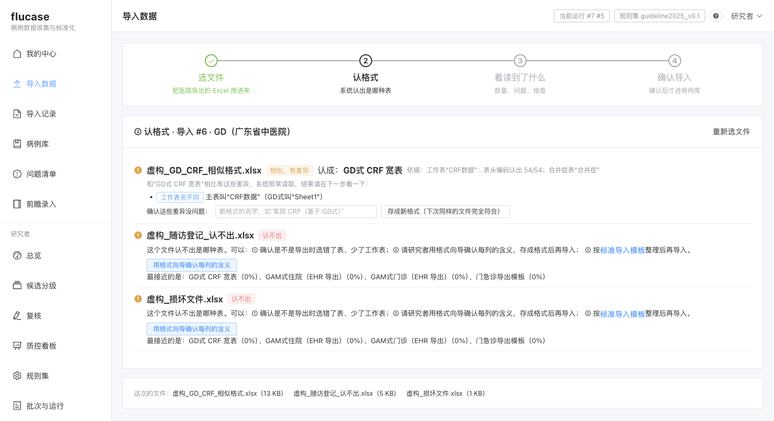
图 9 研究者看到的“相似”：多了“存成新格式”
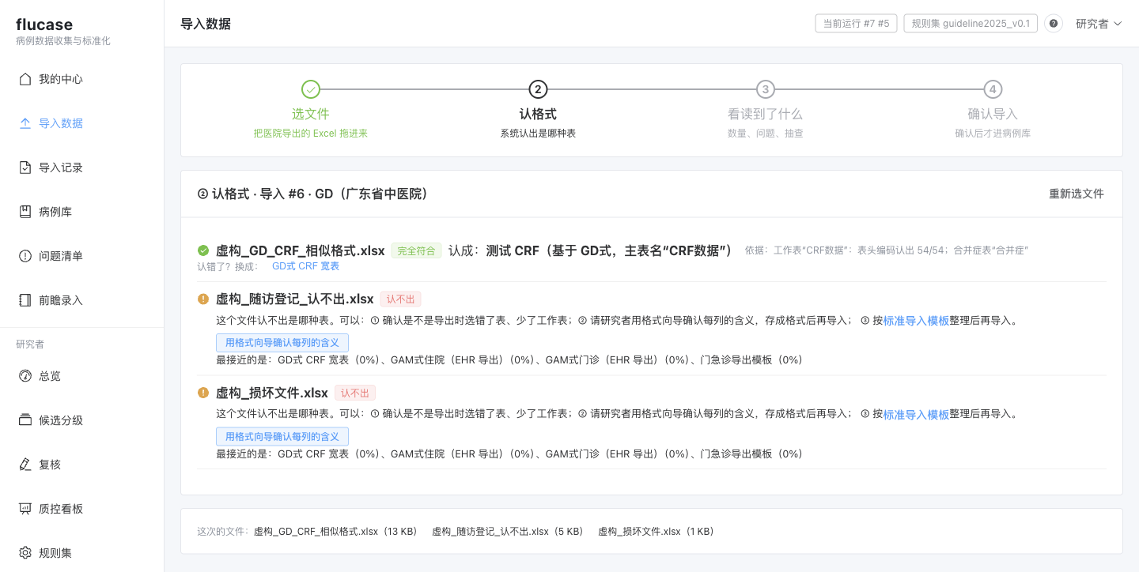
图 10 存成新格式后：完全符合
已知问题（本次测试发现，修复前会遇到）
同一批里还有认不出的文件时，即使相似的文件已经“完全符合”，整批仍停在“认格式”（没有“下一步”）。让医生“重新选文件”，只放认得出的文件再传。

步骤 9 研究者：在候选分级里核对新中心
操作 | 应该看到
- 左侧“候选分级”，来源筛“病例库 · 新中心示例”  - 打开一两个病例的时间线 | - XZ 的 5 次就诊都在，来源“病例库 · 新中心示例”；预测时点写“入院 / 就诊时间（通用导入）”  - 起病时钟从入院记录的主诉读出（如“发病第 3 天就诊 ◐ 主诉解析”）  - “离院方式 = 死亡”的病例结局写着“死亡”

通用导入是初步导入：单位不换算，没有续行分组、笔误修正、并发症与结局派生等按格式写的规则。新中心的数据量大或要进分析时，应按它的表写专门的读取规则（像 GD式、GAM式那样），这属于后续开发。

2 示例文件的标准答案
示例 虚构_XZ医院_住院导出.xlsx 是本次测试临时做的虚构表（工作表“住院患者”，17 列：住院号、姓名、性别、年龄、入院时间、出院时间、离院方式、体温、脉搏、呼吸、血氧饱和度、白细胞计数、C反应蛋白、发热、咳嗽、糖尿病、入院记录；5 行）。用自己的表测试时，数字以那张表为准。
项目 | 应为
医生第一次上传 | 认不出 · 最接近的格式都是 0%
格式向导 | 17 列里只有“入院记录”要手动改成“病历正文”；其余 15 列猜对含义，姓名猜成“不导入”（也对）
存成格式后 | 完全符合 · 5 位患者、5 次就诊 · 新增 5 · 请确认 0 · 提示 1（初步导入）
各类数据 | 体征 20 · 检验 10 · 症状 55 · 基础病 5 · 起病 8 · 病历 5 份
同一文件再上传 | 完全符合（自动认出）
候选分级 | 5 次就诊，来源“病例库 · 新中心示例”，起病时钟来自主诉解析

3 本次测试发现、与新中心接入有关的问题
- 格式向导不认“入院记录”这类表头为病历正文，需要手动改（步骤 4）。
- 一批里有认不出的文件时整批卡住，相似文件存成新格式后也不能单独往下走（步骤 8）。
- 损坏的或改了扩展名的文件也显示“认不出”，医生会误以为是格式问题。
- 已保存的格式目前只在“批次与运行”页列出名字，导入页看不到格式清单；删除格式只有接口（DELETE /api/formats/<key>），本次没有测。

完整清单、原因和修改建议见 docs/flucase/flucase全角色测试报告_20261016.md。

